معاونت بهداشتی دانشکده علوم پزشکی سیرجان
گروه مبارزه با بیماریها
" مروری بربیماری مالاریا "

- بیماری مالاریا با عناوین تب نوبه وپالودیسم نیزشناخته می شود .
- مالاریا مهم ترین بیماری انگلی دنیا با مرگ ومیرسالیانه حدود 500هزارنفرمی باشد.
- علائم اصلی بیماری مالاریا لرز، تب وعرق می باشند .
- عامل بیماری مالاریا انگل پلاسمودیوم می باشد .
- پلاسمودیوم ها جزء اسپوروزوآ ( اپیکال کمپلکسا ) می باشند .
- زندگی انگل مالاریا دارای دومرحله جنسی ( اسپوروگونی ) وغیرجنسی ( شیزوگونی ) می باشد.
- مرحله جنسی ( اسپوروگونی ) دربدن میزبان اصلی ( پشه آنوفل ) اتفاق می افتد .
- مرحله غیرجنسی ( شیزوگونی ) دربدن میزبان واسط ( مهره داران ) اتفاق می افتد .
- پستانداران ( مثل انسان و جوندگان ومیمون و... ) وپرندگان و خزندگان میزبان واسط انگل مالاریا هستند .
- مرحله غیرجنسی ( شیزوگونی ) زندگی انگل که دربدن مهره داران اتفاق می افتد دارای دو قسمت شیزوگونی بافتی ( کبد ) و شیزوگونی خونی می باشد .
- پنج گونه از پلاسمودیوم ها شامل ویواکس ، فالسیپاروم ، مالاریه ، اووال و ناولزی درانسان
ایجاد بیماری مالاریا می نماید .
- پلاسمودیوم اووال خاص غرب آفریقا وپلاسمودیوم ناولزی مخصوص منطقه جنوب شرق آسیا هستند .
. دو گونه ویواکس وفالسیپاروم درایران شایع هستند -
1
- حدود 70 درصد موارد مالاریای ایران ازگونه پلاسمودیوم ویواکس وحدود 30 درصد ازگونه پلاسمودیوم فالسیپاروم می باشند .
- منطقه جنوب شرق کشور ایران (به ویژه استانهای سیستان وبلوچستان ، هرمزگان وجنوب استان کرمان ) جزمناطق آندمیک ومالاریاخیز جهان می باشد .
- گونه پلاسمودیوم فالسیپاروم بین 10 تا 40 درصد گلبول های قرمزخون فرد را درگیرمی نماید وبه همین دلیل عوارض آن شدیدترومرگ ومیرآن بالاتراز بقیه گونه های پلاسمودیوم مالاریاست .
- گونه پلاسمودیوم ویواکس تقریبا 2 درصد گلبول های قرمز خون فرد را درگیرنموده و بیشتربه گلبول های قرمزجوان خون جذب می شود.
- انگل مالاریا ازطریق نیش پشه آنوفل ، انتقال خون ، جفت به جنین ونیز استفاده ازسرنگ مشترک ازفرد آلوده به فرد سالم منتقل می گردد .
- طریق اصلی انتقال بیماری مالاریا نیش پشه است و ناقل بیماری مالاریا جنس ماده پشه آنوفل می باشد
- جنس ماده پشه جهت باروری تخم های خود نیاز به پروتئین گلوبین دارد که درگلبول قرمز
( هموگلوبین ) موجود می باشد . 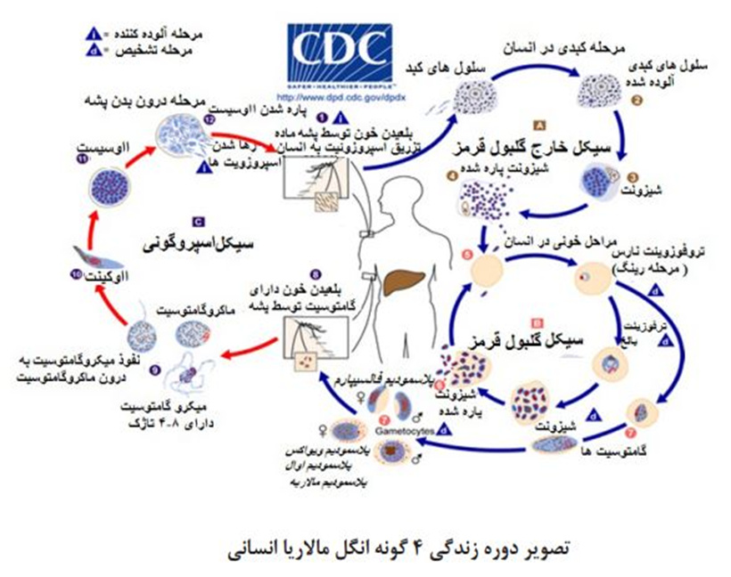
2
( Hypnozoite ) هیپنوزوئیت
گاهی پس ازنیشه پشه که انگل ها وارد کبد شدند ، تعدادی از آنها به جای ایجاد چرخه بیماری درون بدن فرد ، داخل سلول های کبد فرد به شکل غیرفعال یا خفته درمی آیند که به این شکل انگل هیپنوزوئیت می گویند .
چنانچه بعدا هیپنوزوئیت ها فعال شده و موجب ایجاد بیماری مالاریا دربدن فرد شوند به این پدیده عود می گویند . ( این پدیده درویواکس و اووال دیده می شود ) یاRelapse

بازگشت یاRecrudescence
به معنای ظهورمجدد نشانه های بیماری درفرد بیماری است که انگل های موجود درخون او قبلا درحدی بوده که منجربه بروز نشانه های بالینی نمی شده است . ( این پدیده در فالسیپاروم وگاهی در ویواکس دیده می شود )

Recurrence
گاهی برخی ازانگل ها ازسیستم ایمنی گریخته وهر از گاهی موجب بروزشیزوگونی دربدن فرد گردیده که مجددا توسط سیستم ایمنی سرکوب می گردند .
( این پدیده درمورد مالاریه دیده می شود )

نکات مهم نمونه گیری وبیماریابی درمالاریا

- تهیه اسمیرخون ورنگ آمیزی گسترش های خونی با گیمسا روش استاندارد و طلایی جهت تشخیص انگل مالاریا است.
- خون محیطی جهت انجام آزمایش مناسب تراست .
- انگشتان وسط و اشاره جهت گرفتن خون محیطی مناسب ترند .
3
- هیچ گاه برای تهیه گسترش از انگشت شصت دست خون گیری انجام نگردد .
- برای تهیه گسترش ازنوزادان باید از انگشت شصت پای نوزاد نمونه گیری کرد .

- حتی اگر کیت تشخیص سریع مثبت است تهیه لام خون محیطی الزامی است اگرچه درمان بلافاصله بر اساس نتیجه کیت تشخیص سریع آغاز می گردد.
- منفی بودن گسترش خون بیمار به منزله نداشتن مالاریا نبوده و 2 الی 3 نوبت نمونه گیری و انجام آزمایش به ویژه نمونه گیری درزمانی که بیمار تب دارد ضروری است .
- اتباع افغانستان وپاکستان جزگروههای پرخطر ونیازمند توجه بیشترجهت بیماریابی می باشند .
( در مراقبت و بررسی کانون از اتباع افغانستان و پاکستان حتی اگر علائم ندارند لام بررسی تهیه می شود )
- افرادی که طی 18 ماه گذشته به مناطق آندمیک مسافرت نموده اند نیازمند توجه بیشتر جهت بیماریابی می باشند .
- افرادی که سابقه ابتلا قبلی به بیماری مالاریا دارند دربیماریابی نیازمند توجه بیشتر هستند .
(در مراقبت بررسی کانون از کسانی که سابقۀ ابتلا به مالاریا دارند، حتی در صورتیکه درحال حاضر علائم ندارند لام بررسی تهیه می شود )
- توصیه می شود از تمام موارد ویواکس در فاصلۀ روزهای بیست ویکم تا بیست وهشتم پس از شروع درمان یک نوبت لام تعقیب تهیه شود .
- تمام بیماران مبتلا به مالاریای فالیسپاروم یا عفونت میکس ( ویواکس + فالسیپاروم ) برای اطمینان از بهبودی کامل پیگیری شوند و در روزهای سوم، هفتم،چهاردهم، بیست ویکم و بیست وهشتم از آنها لام خون محیطی تهیه شود .
- درصورت بروز تب در روزهای سوم تا بیست وهشتم درمان تهیۀ لام خون محیطی در همان روز الزامی است .
- اگر تعداد انگل در روز سوم درمان بیش از 25 درصد روز اول باشد درمان شکست درمان تلقی و درمان با خط بعدی توصیه می شود .
4
- پس از تهیۀ لام تعقیب روز سوم از مبتلایان به مالاریای فالسیپاروم اگر بیمار تب دارد و لام مثبت است درمان با خط بعدی انجام می شود .
- در خط دوم درمان مالاریای فالسیپارم از کوارتم استفاده می شود.
- مالاریا فالسیپارم می تواند بدخیم و کشنده باشد.
نکات درمانی مالاریا

- درصورتی که بیمار تا نیم ساعت بعد از مصرف کلروکین استفراغ نماید، دوز تجویزشده تکرارشود.
- درصورتی که بیمار تا یک ساعت بعد از مصرف کوارتم، استفراغ نماید، دوز تجویزشده تکرارشود.
- به تمام بیماران تحت درمان پریماکین باید هشدار داده شود، درصورت بروز رنگ پریدگی، سرگیجه، افت فشار خون وپررنگ شدن غیرعادی ادرار، فوراً به نزدیک ترین مرکز بهداشتی درمانی مراجعه نمایند.
- در صورتی که آزمایش مالاریا با کیت مثبت ولی لام گسترش خون بیمار منفی بود درمان بیمار باید انجام شود و مورد بیمار گزارش می گردد.
- در هر بیماری که بدون علت واضح دچار کاهش سطح هوشیاری و یا کما است باید مالاریا را مدنظر داشت و لام خون محیطی تهیه و ازمایش شود.
. - سرفه و تب می تواند از نشانه های مالاریا در کودکان باشد
. اسهال و استفراغ می تواند از نشانه های مالاریا در کودکان باشد
- تجویز کلروکین در بیماران مبتلا به صرع و یا کسانی که سابقه فامیلی صرع دارند ممنوع است.
. - تجویز پریماکین در کودکان کمتر از 9 سال ممنوع است
. - تجویز پریماکین در زنان باردار ممنوع است
. - تجویز پریماکین در زنان شیرده ممنوع است
5
. - تجویز ارتسونت در سه ماهه نخست بارداری ممنوع است
. - تجویر فانسیدار در زنان شیرده ای که نوزادشان کمتر از 1 ماه سن دارد ممنوع است
- حرارت رکتال بالای 40 درجه یا زیربغل بیش از39.5 درجه سانتی گراد ازنشانه های خطردربیماری مالاریا هستند .
- ایکتر( زردی ) یا رنگ پریدگی کف دستها وپشت ناخن ها ازنشانه های خطر دربیماری مالاریا هستند .
- ادرارتیره وخونریزی ازلثه وبینی ونیزخونریزی ولکه ها ونقاط زیرپوستی ازنشانه های خطر دربیماری مالاریا هستند .

باآرزوی سلامتی وتوفیق

6

